Wykaz zmian do wersji 4.18B

- Zmieniono wygląd kalendarza do wyznaczania dni wolnych oraz świąt

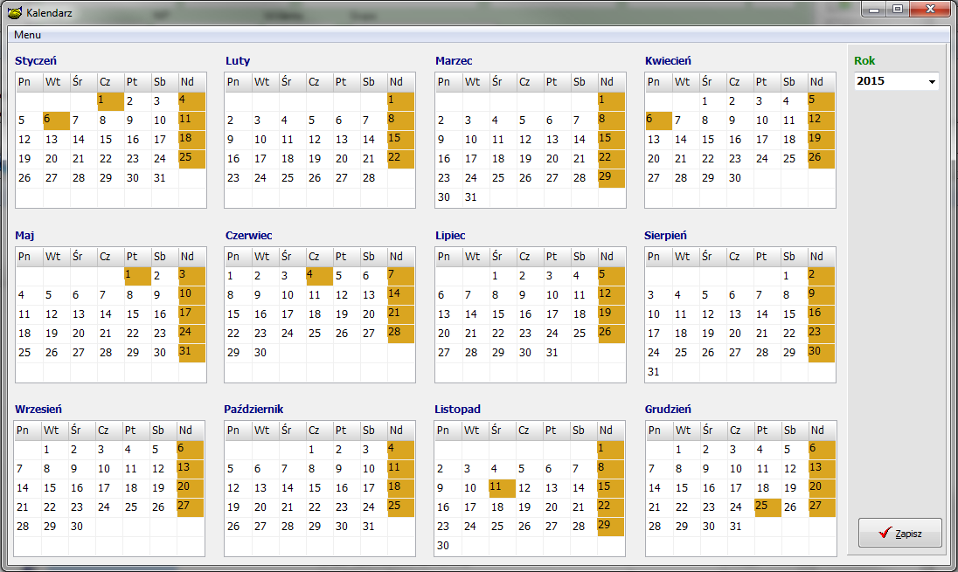

- Przy zapisie oraz usuwaniu wydruków , okno nie zostanie automatycznie zamknięte.

- Utworzono nową zakładkę w danych umowy info BGK, na którą przeniesiono niektóre pola z zakładki dane pozostałe takie jak:

- cel pożyczki
- Status rozliczenia,
- Kwota rozliczenia dokumentu
- % rozliczenia dokumentu
- Termin do rozliczenia
- Przesłanie zdjęć oraz informacji o firmie

Oraz dodano nowe pola:
- Załącznik 4e,
- Data wysyłki wezwania 1
- Data zwrotu wezwania 1
- Data wysyłki wezwania 2
-Data zwrotu wezwania 2
- Dokumenty niekompletne
- Dokumenty zaakceptowane
- Notatki z wity

Uwaga!
- Daty zwrotu stają się aktywne w momencie wypełnień dat wezwań)
- Możliwość edycji dokumentów niekompletnych oraz zaakceptowanych mają osoby z nowym prawem : „Edycja dokumentów na umowie”

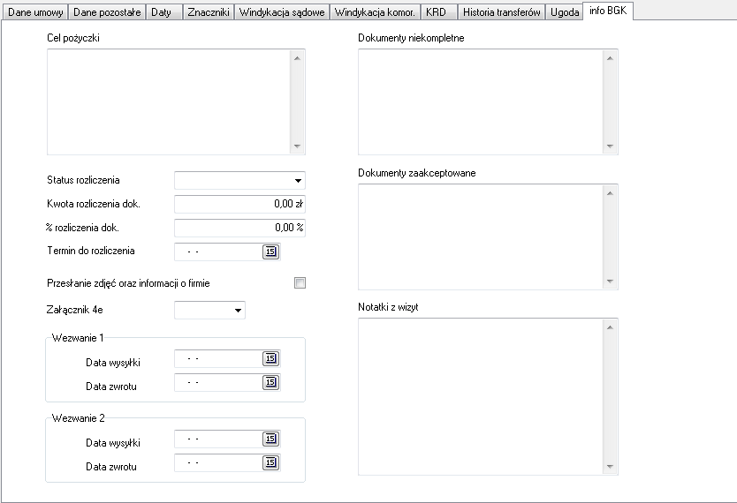
- Dodano nowy format do obsługi przelewów przychodzących „Alior (rozszerzony format TXT)
- Zmiana wyglądu ekranu nowa firma.
Pierwszą daną do wprowadzenia będzie NIP. po wprowadzenia NIP system sprawdzi czy klient jest już w bazie co uprości wprowadzenie danych klientów.

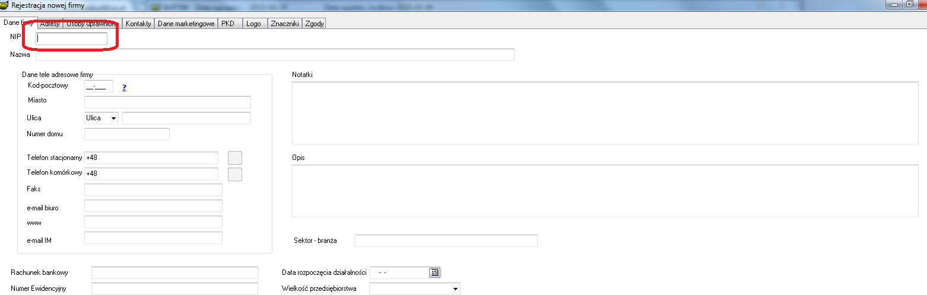

- Zmieniono działanie funkcji kolejność spłat, pobranie, edycja, dodanie.
- W konfiguracji produktu dodano możliwość określenia czy produkcie będzie stosowane opłaty za ryzyko.
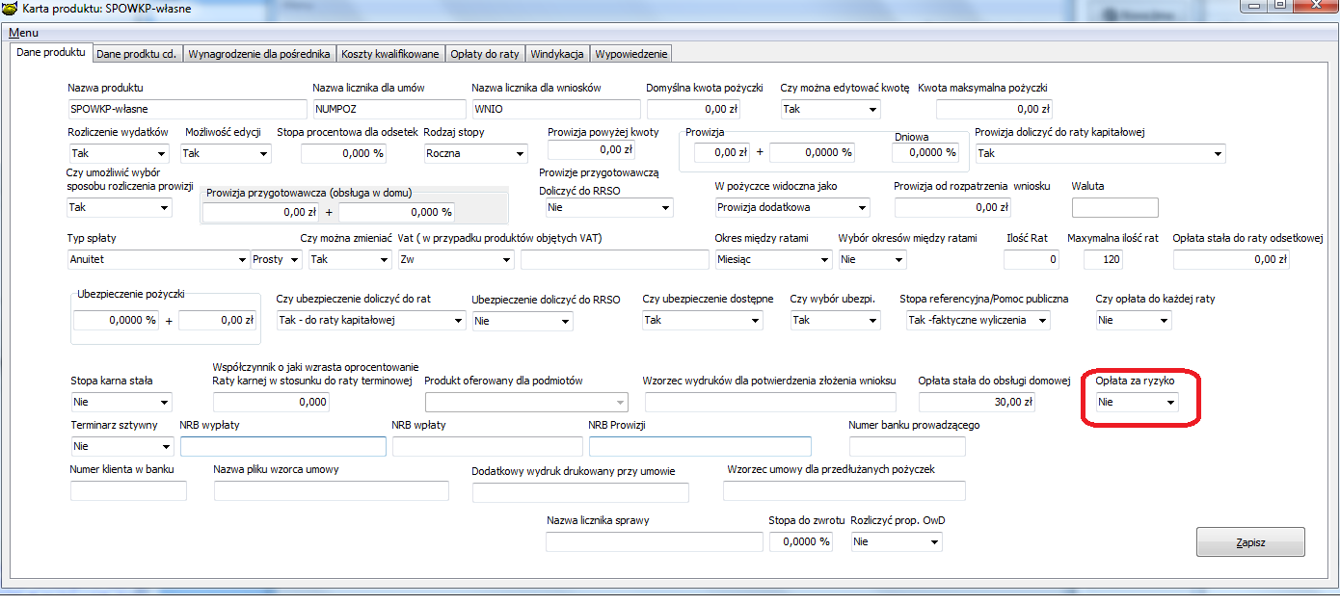

- Na karcie umowy dodano możliwość oznaczenia na umowie
Wniosku o:
- upadłość
- ogłoszenie upadłości
Wraz datą wniosku

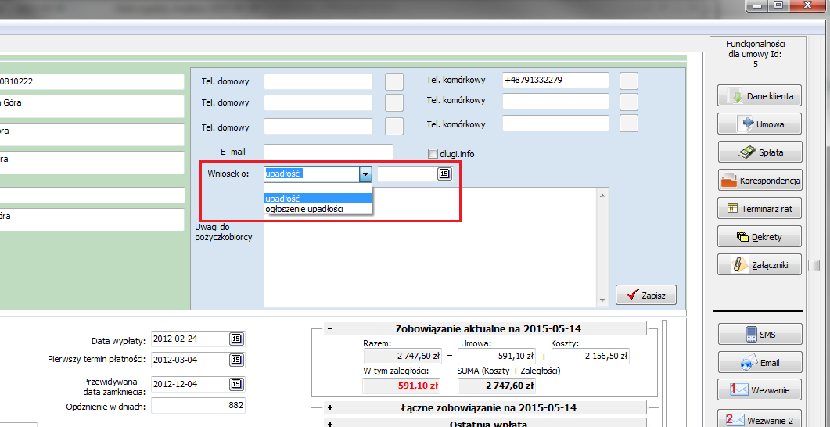

- DO importu danych do pbazy w opcji zaczytania umów dodano nowe kolumny:
- Kapitał terminowy,
- Kapitał zaległy,
- Spłaty kapitału,
- Spłaty odsetek,
- Wartość pomocy de minimis,
- Stopa referencyjna,
- Ilość rat karencyjnych,
- Spłaty prowizji.
Oraz dodano datę pod jaką operację księgowe mają zostać wykonane.

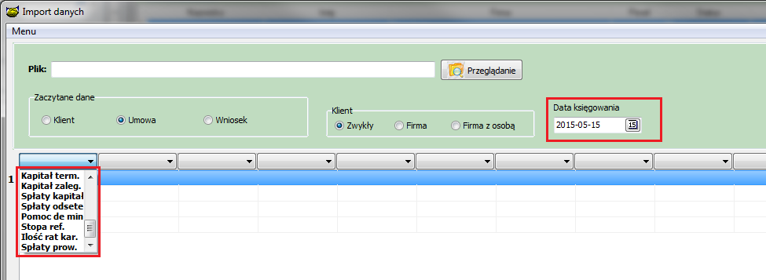

- Wprowadzono prawo do edycji druku terminarza
- Edycja druku harmonogramu
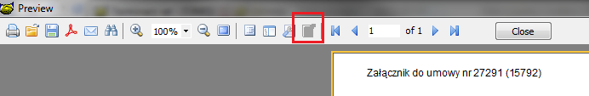

- Zmieniono przeglądanie historii terminarza.
Możliwość wykluczania typów terminarza, których nie chcemy oglądać

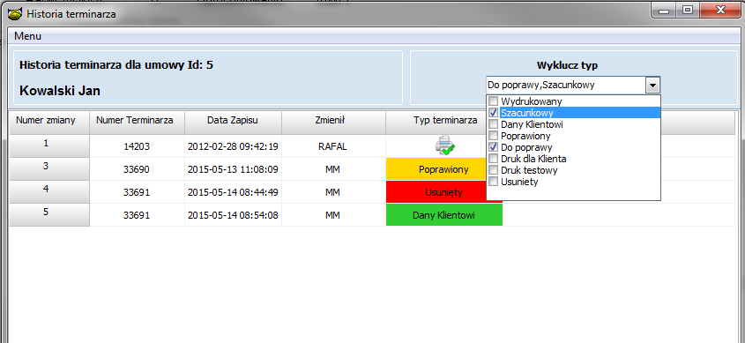

- Zwiększono rozmiar nowo dodanych pól do umowy:
- Dokumenty niekompletne
- Dokumenty zaakceptowane
do 1000 znaków.
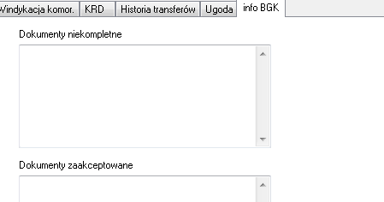

- Podczas wyboru poręczyciela (osoba fizyczna) do zabezpieczenia automatycznie zaczytuje się nazwa firmy, w której pracuje

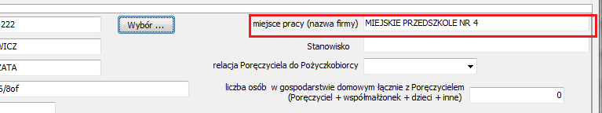

EKOP

- Zmodyfikowano raport stanów, dodano kolumnę „Opłata za ryzyko”

- Rozbudowano, opcje hurtownia dodano dwa dodatkowe pola

- Kwota opłata za ryzyko
- Dochody z opłaty za ryzyko

- Dodano możliwość eksportu analitycznego do OPTIMY raportu spłat.

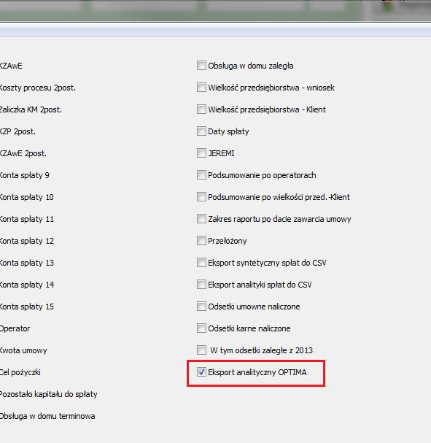
Dla numeracji plików eksportowych należy stworzyć licznik o nazwie RKB
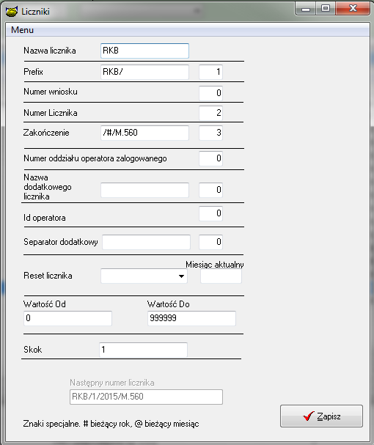

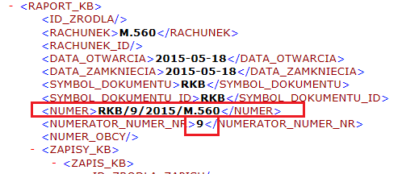
Dla numeracji poszczególnych zapisów należy stworzyć licznik KP
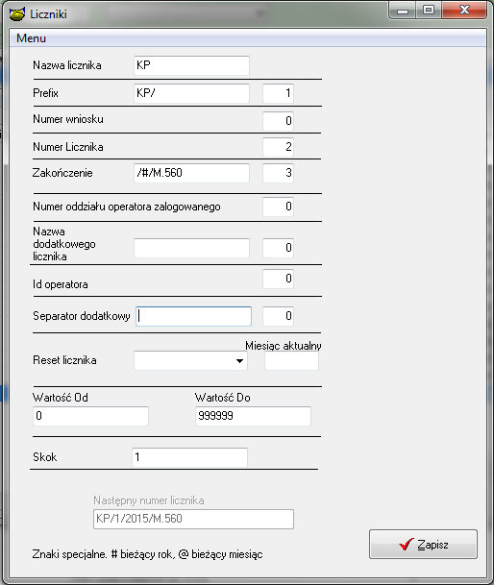
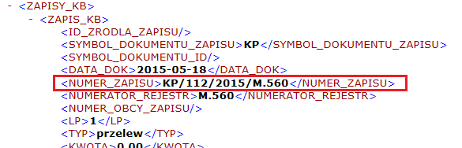

Efektem braku wprowadzenia liczników będą puste pozycje w wyżej zaznaczonych miejsca pliku eksportowego.
Dzięki utworzeniu liczników, można w dowolnej chwili zerować/zmieniać wartość.
Uwaga ! Plik eksportowy zostaje utworzony w katalogu
C:/fundacja/tmp/optima.xml

- W raporcie stanów dodano możliwość filtrowania umów po dacie zawarcia umowy
- konfiguracja
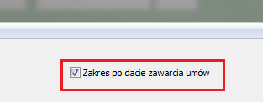
- raport stanów
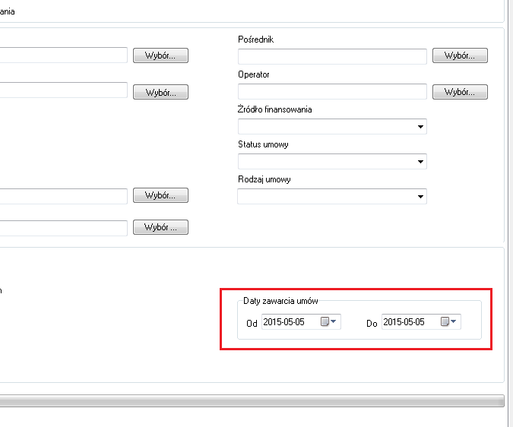
- W konfiguracji okna zaległości umożliwiono dowolne definiowanie kolejności kolumn.
Numery kolumn nie mogą się powtarzać (prócz 0 )
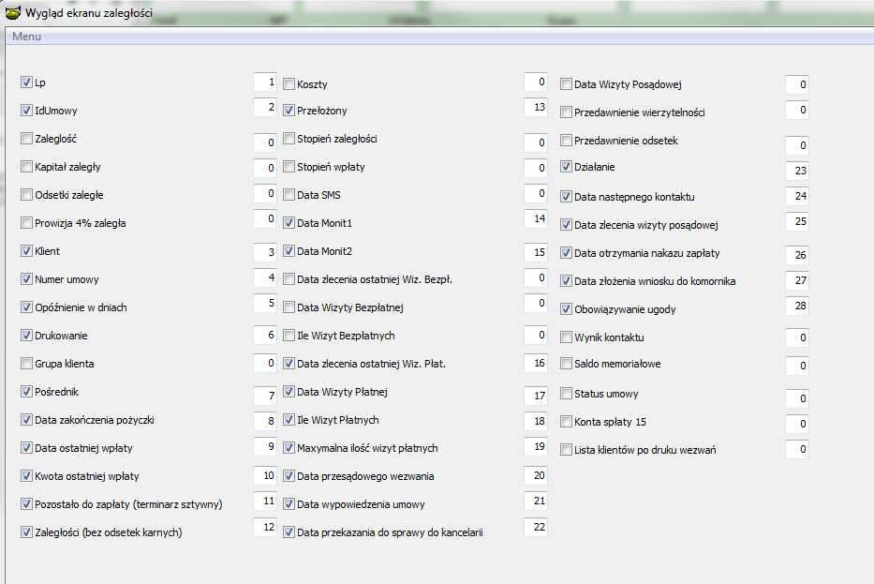

- Możliwość filtrowania dekretów aneksowanych
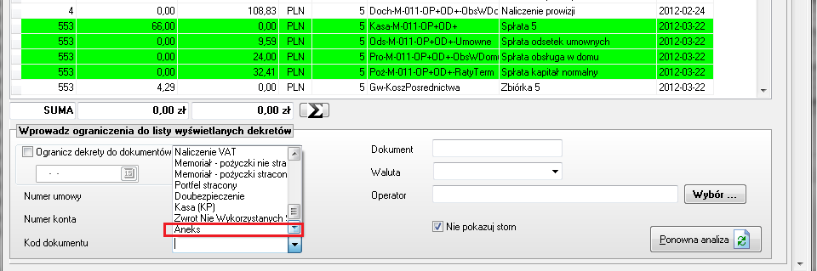

- Na liście produktów dodano filtr umożliwiający podgląd produktów oferowanych/ nieoferowanych/ wszystkich
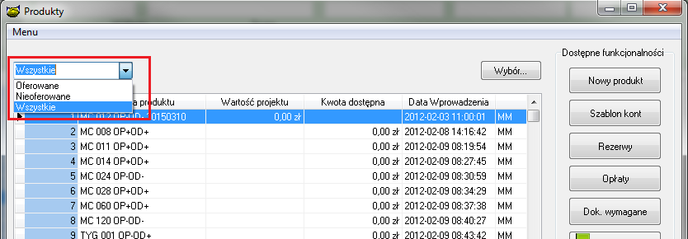

- Do opłat do raty produktu dodano 5 pozycje

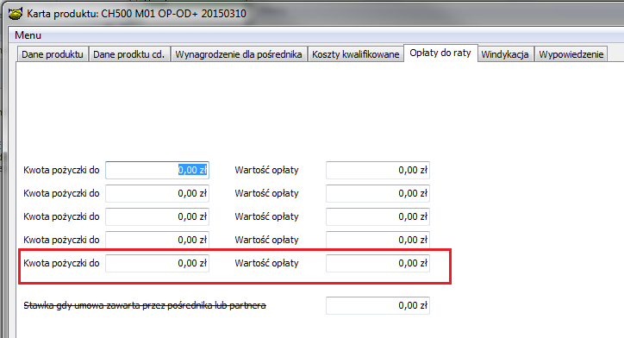

- Dodano nowy parametr „Wymagana ugoda do zapisu”
Przy zapisie kontaktu do umowy wybierając wynik kontaktu Ugoda otworzy się okno wymuszające wprowadzenie ugody na umowie/ lub nie

Instalacja
1. Wykonać kopię bazy danych !
2. Zamienić plik pbaza.exe na aktualny
3 Wykonać instalacje bazy danych opcja Baza->Instalacja wersji 4.18A

